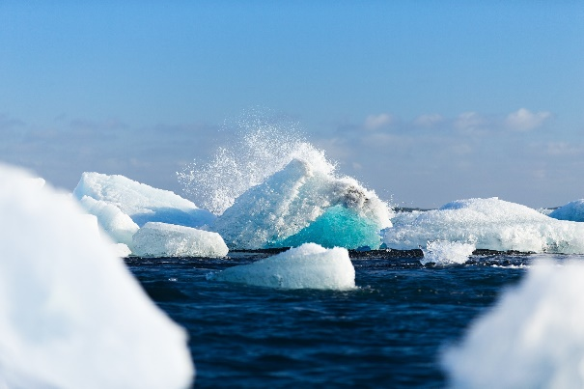
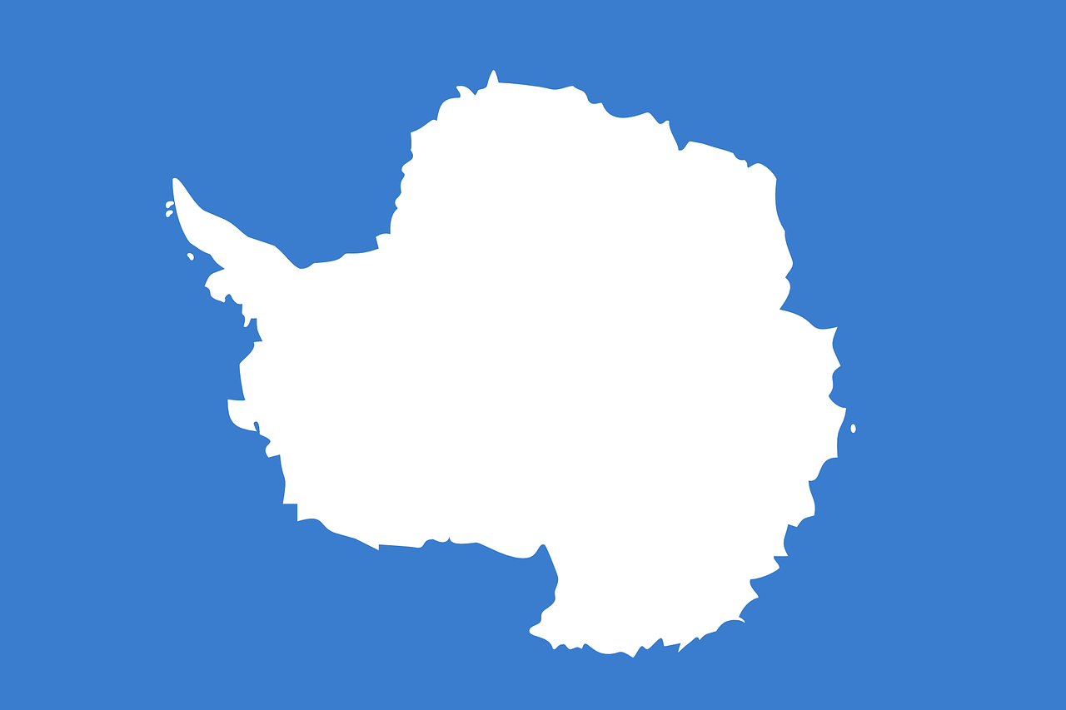
Antarctica

De Grote zoektocht
Ga in de gang op zoek naar verschillende verhoudingen, doe dit stilletjes! Er zijn nog andere klassen. Schrijf ze hieronder op. De laatste oefening doe je straks in de klas.
Je schat de verhoudingen.
Wat heb ik geschat? | Verhouding

Hetzelfde?
Kleur alle gelijkwaardige verhoudingen in dezelfde klaar.

